
Professor(a)
O material desta seção pretende atender suas necessidades diárias e práticas da sala de aula.
Ao selecionar o material, considere o Projeto Pedagógico de sua escola.
Corte, recorte, monte, copie, cole... Enfim, adapte-o à sua realidade!

Título: O tempo
A vontade do homem em marcar o tempo é muito antiga. Ao longo de sua vida, o homem criou maneiras de entender o tempo através dos fenômenos da natureza, das tarefas que realizava e de invenções que foram se aperfeiçoando.
Amanhecer, entardecer e anoitecer são indicadores da passagem do tempo utilizados por nós. Quem nunca ouviu algo do tipo “vou passar na sua casa no final da tarde ou “vejo minha avó todo dia logo que amanhece”?
Como vimos, o comportamento e a rotina das pessoas também podem ajudar a perceber a passagem do tempo. Veja outro exemplo:
A: - Mãe, quando vou fazer exame de sangue?
B: - Amanhã, assim que o sol aparecer no céu.

O dia e a noite
A Terra roda em torno dela mesma e quando ela faz isso temos o dia e a noite, como mostra a imagem. Veja que do lado do sol é dia e da lua é noite. A esse movimento chamamos de Rotação e ele dura 24 horas ou 1 (um) dia.
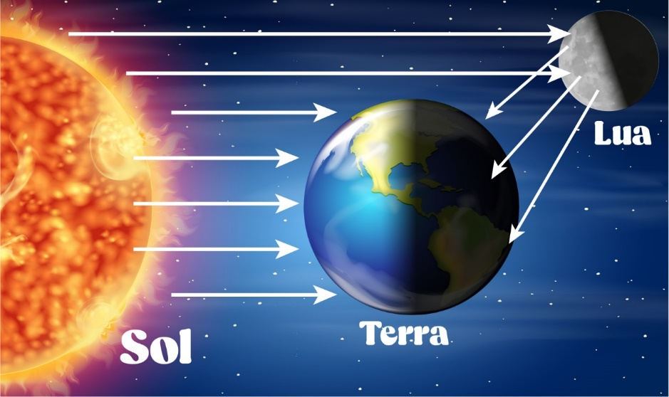

O fenômeno natural do dia e da noite ajuda a perceber a passagem do tempo, que, nesse caso, é a duração de 24 horas.
Agora, vamos tentar perceber a passagem do tempo a partir das nossas tarefas e experiências cotidianas durante 1(um) dia.
Escreva nas caixas o que você faz !
Durante o dia
Durante a noite

Outro movimento que a Terra faz chama-se Translação e dura 365 dias ou 1 (um) ano. Ele é o responsável direto pela existência das estações do ano (primavera, verão, outono e inverno). Observe a figura e escreva nas caixas os meses do ano de cada estação.

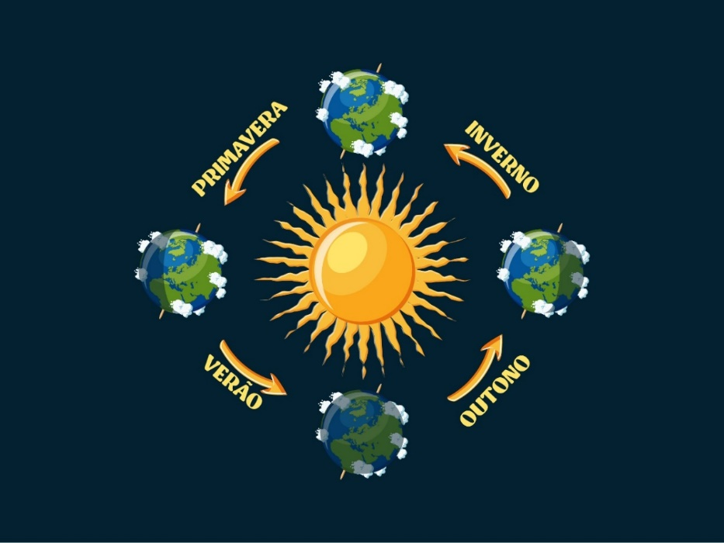

As estações do ano também nos ajudam a perceber a passagem do tempo. Observe que, muitas vezes, escolhemos o verão, quando o sol é mais quente, para tomar um picolé ou ir à praia. O que mais fazemos no verão? E no inverno? Converse com seus colegas! Anote abaixo o que eles fazem.


- Ligue cada figura às frases corretas:
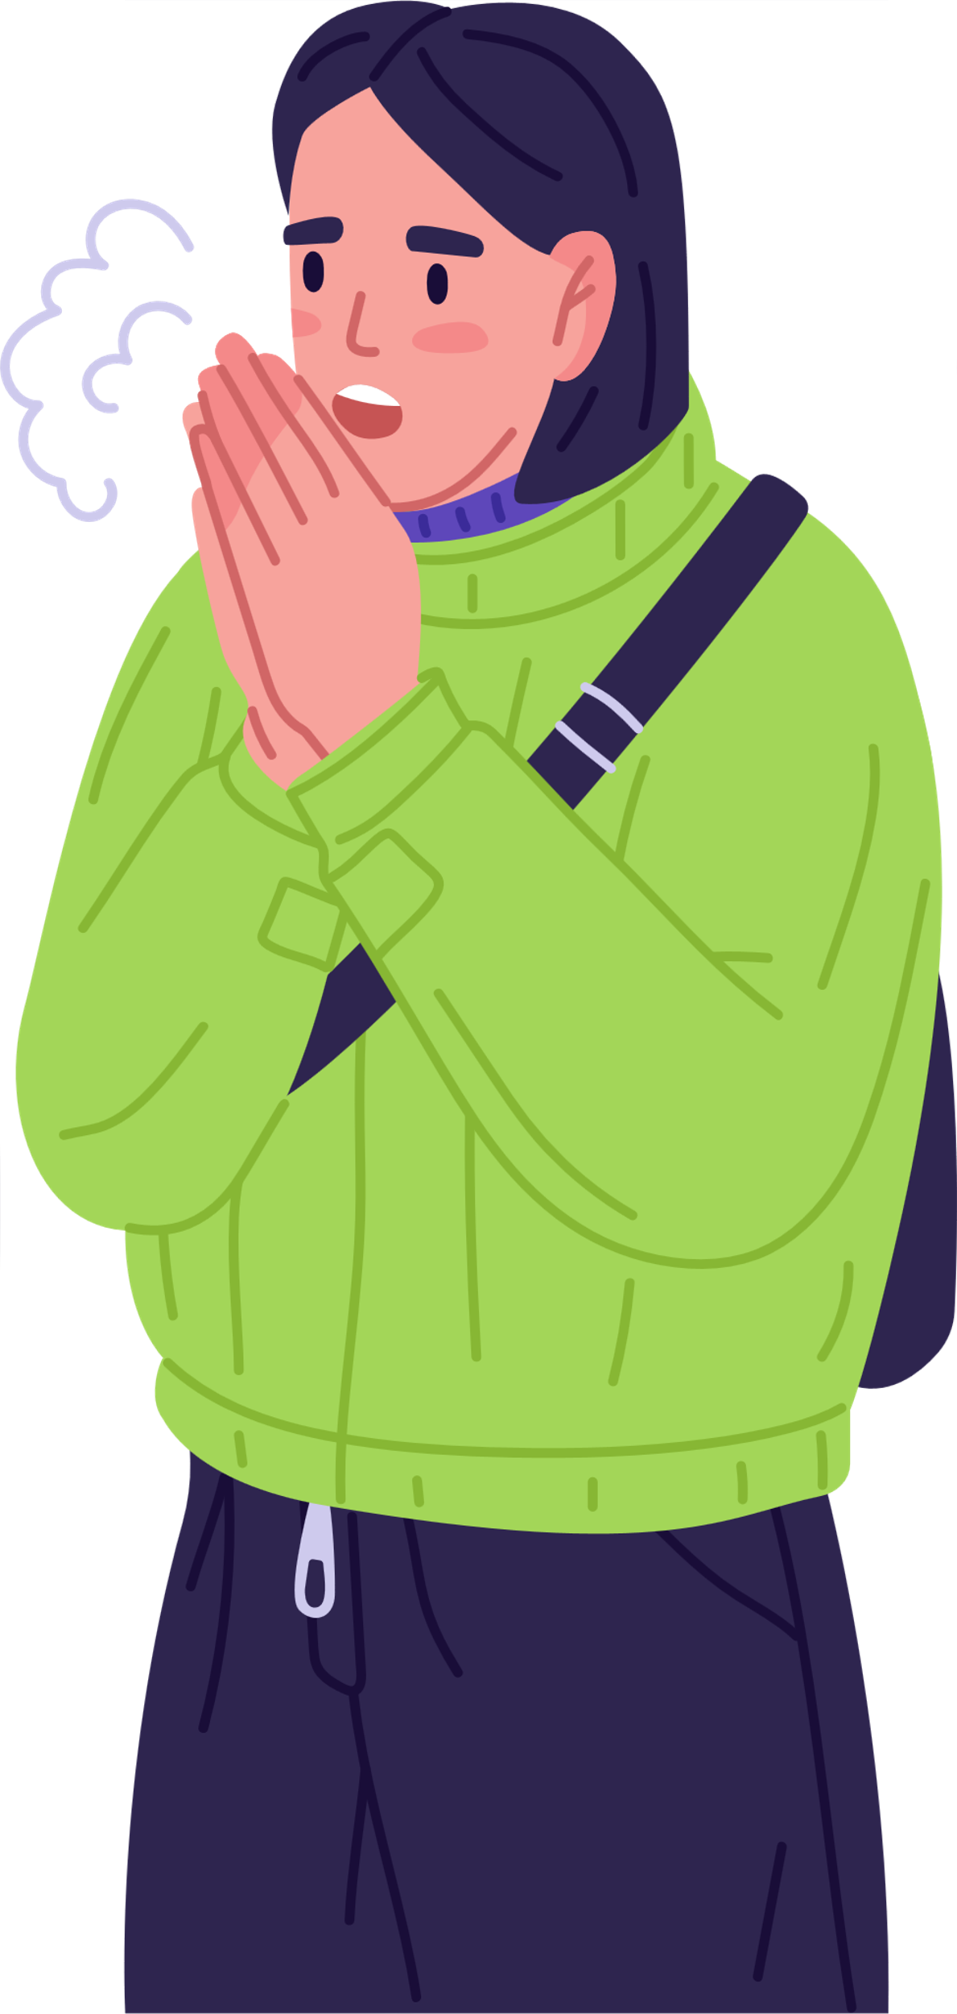
As flores são mais bonitas nessa época!

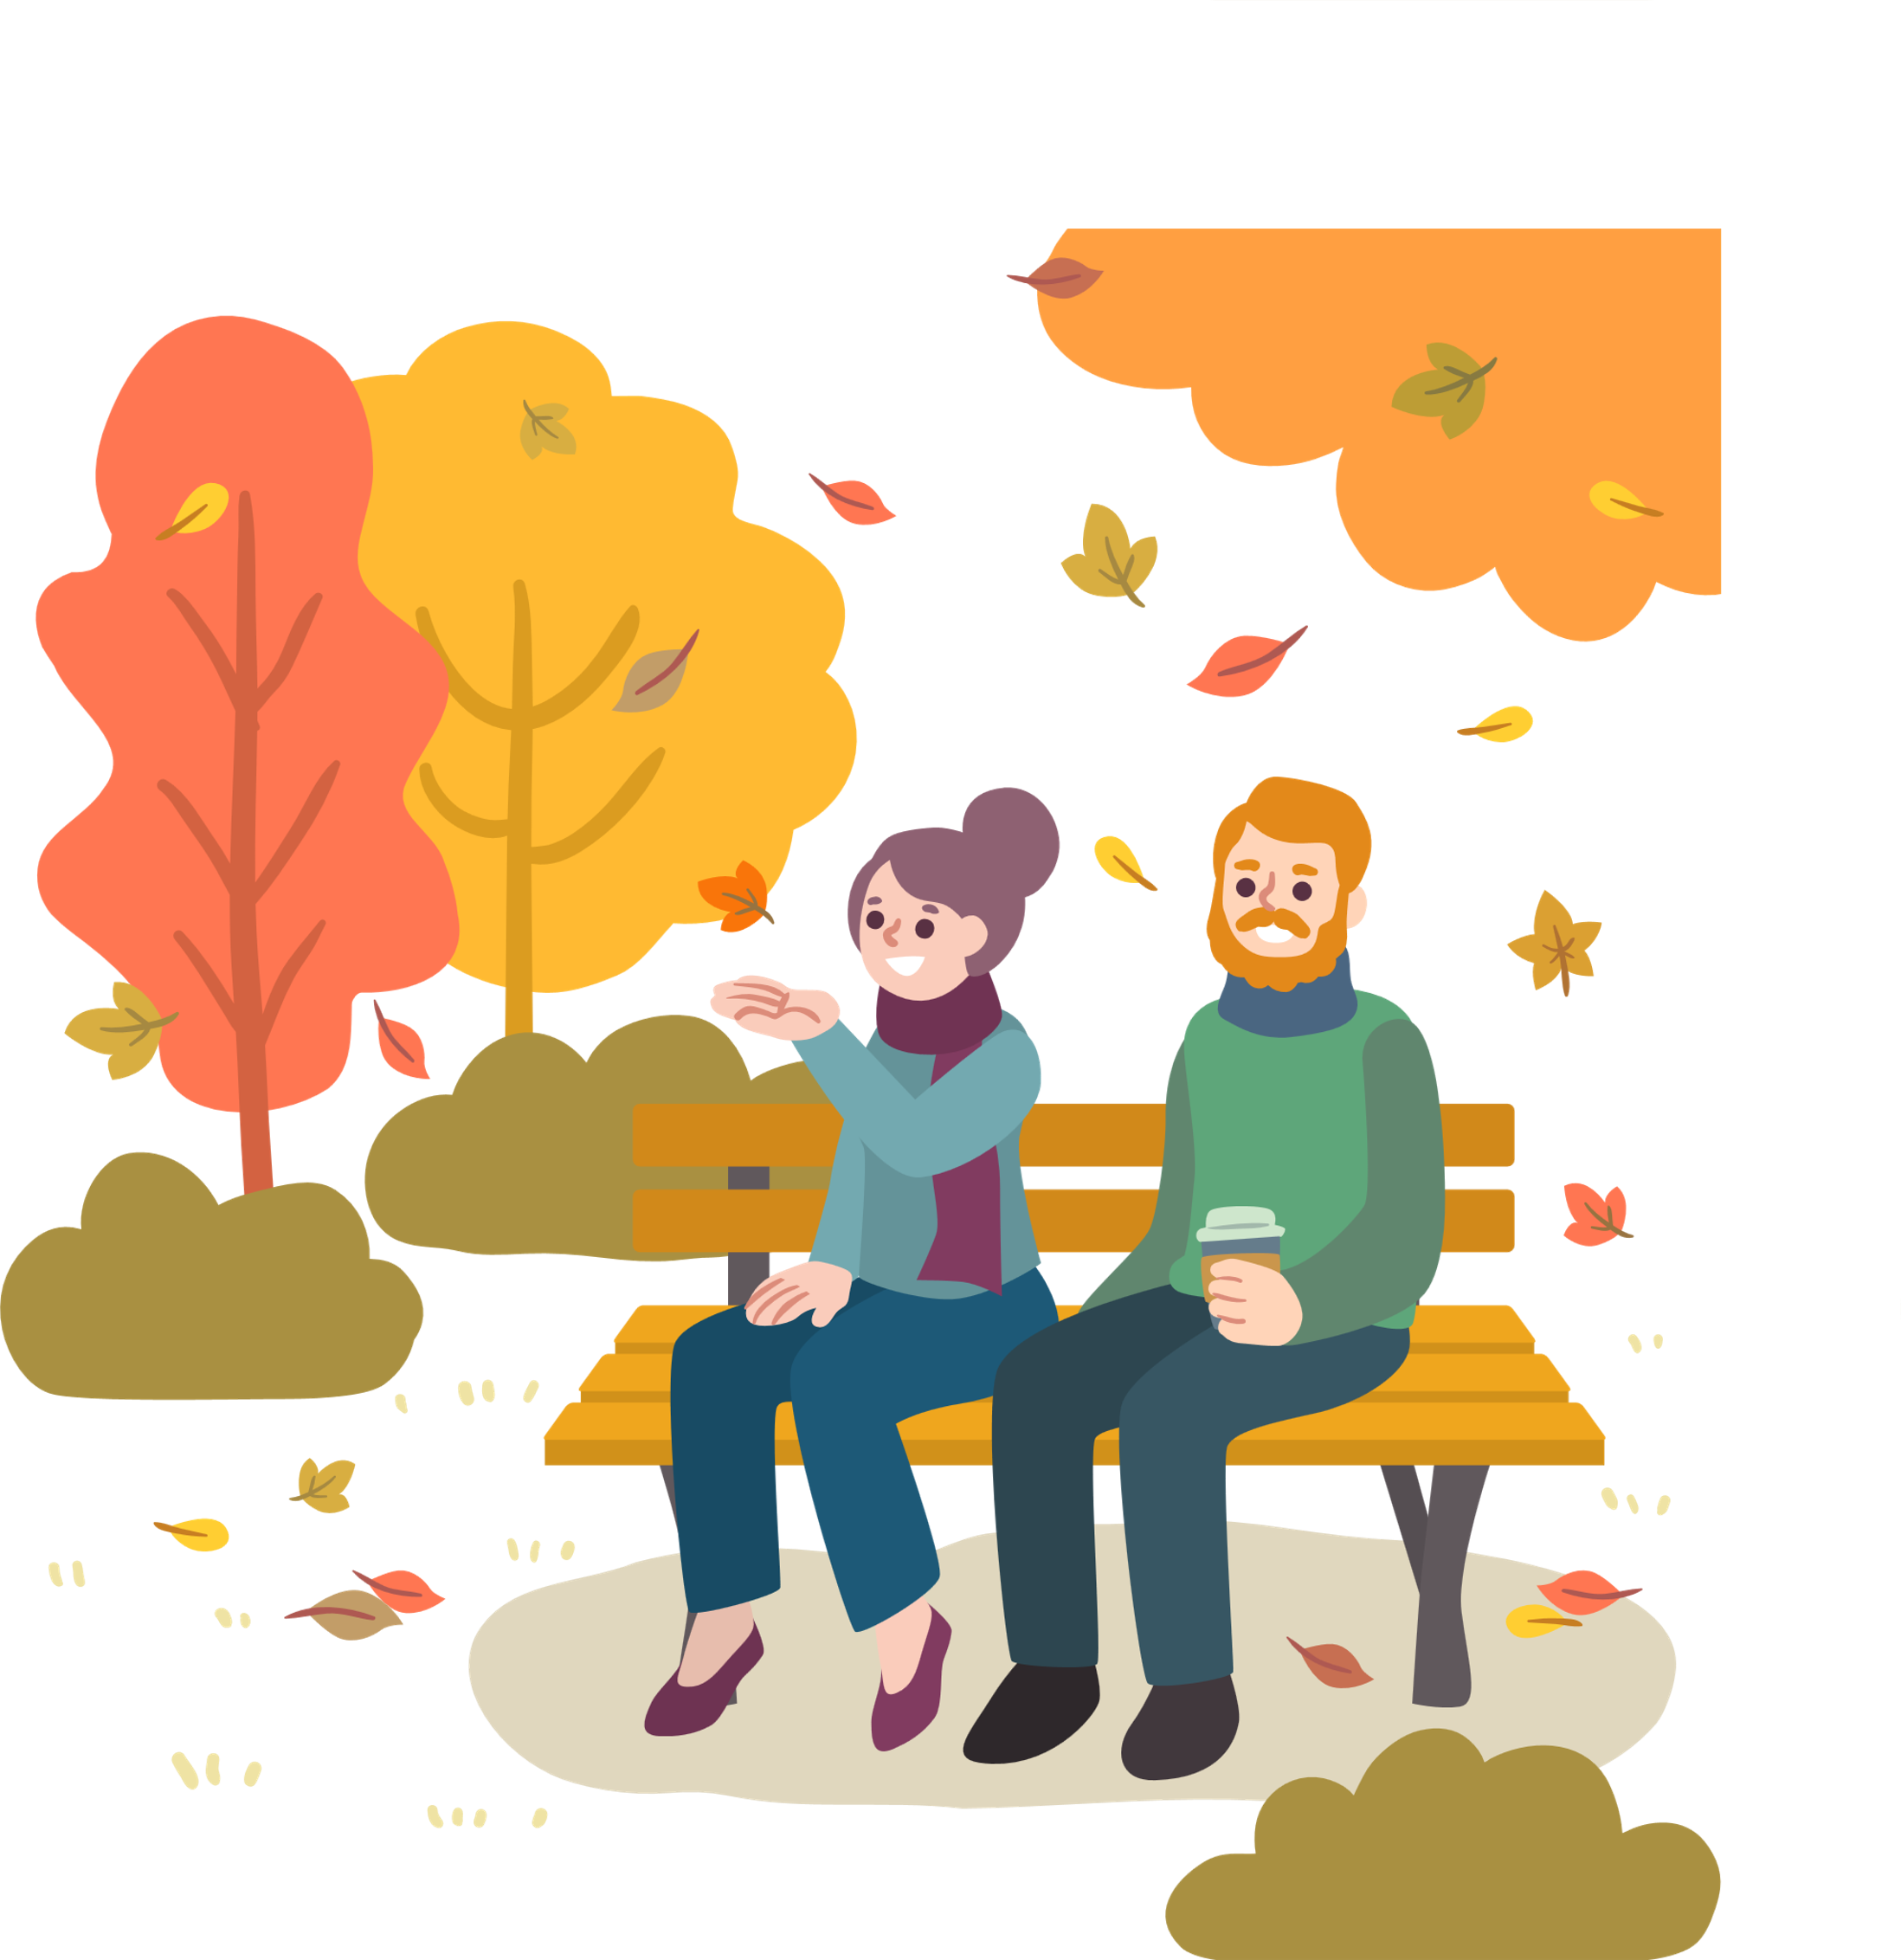
É a estação mais fria do ano.

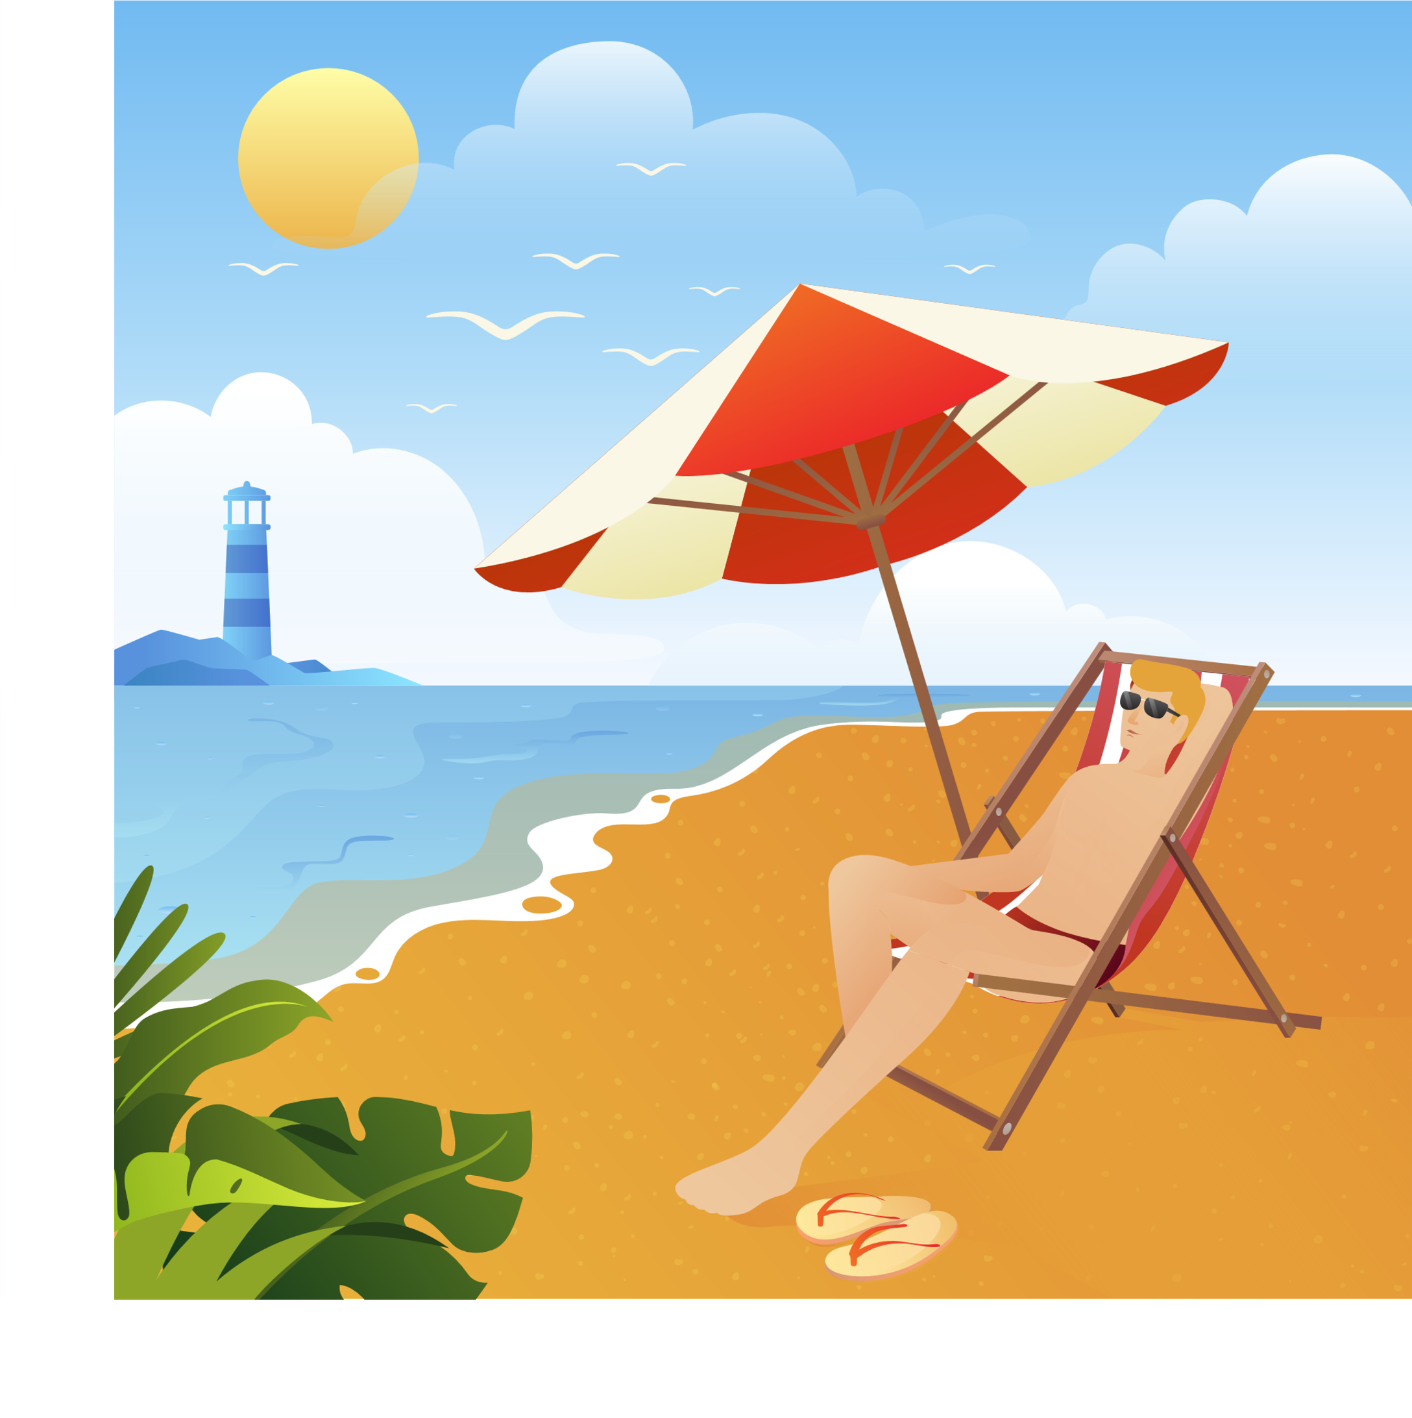
Nessa estação faz muito calor.

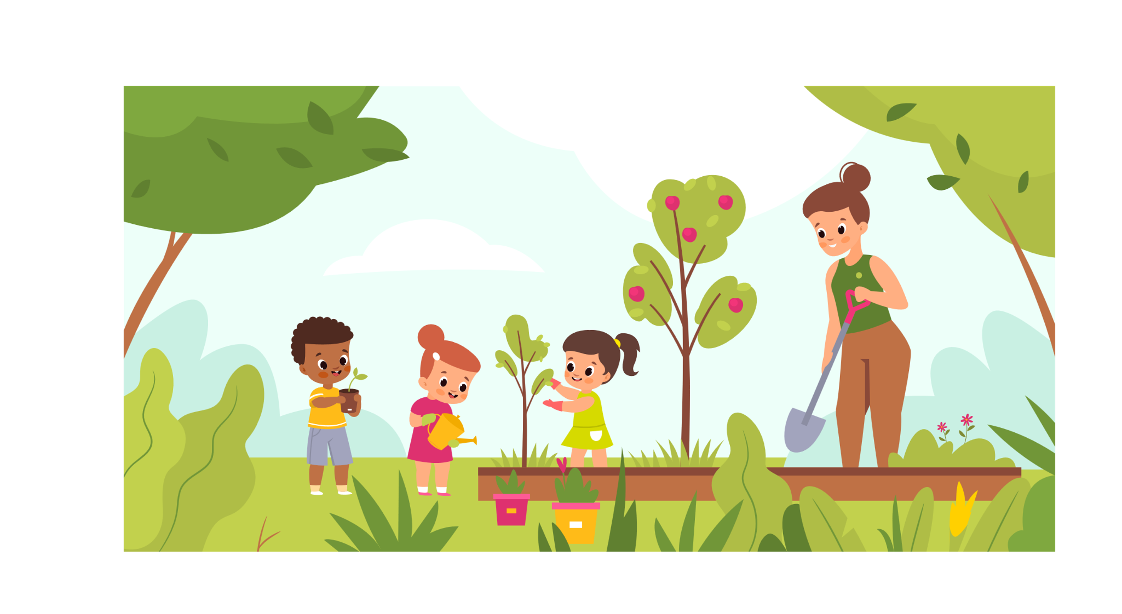
As árvores perdem as folhas.

- Leia o poema e responda:

O Relógio Vinícius de Moraes

3
2
1
Passa tempo, tic-tac
Tic-tac, passa hora
Chega logo, tic-tac
Tic-tac, e vai-te embora
Passa tempo
Bem depressa
Não atrasa
Não demora
Que já estou
Muito cansado
Já perdi
Toda a alegria
De fazer
Meu tic-tac
Dia e noite
Noite e dia
Tic-tac
Tic-tac
Dia e noite
Noite e dia
Passa tempo, tic-tac
Tic-tac, passa hora
Chega logo, tic-tac
Tic-tac, e vai-te embora
Passa tempo
Bem depressa
Não atrasa
Não demora
Que já estou
Muito cansado
Já perdi
Toda a alegria
De fazer
Meu tic-tac
Dia e noite
Noite e dia
Tic-tac
Tic-tac
Dia e noite
Noite e dia
Passa tempo, tic-tac
Tic-tac, passa hora
Chega logo, tic-tac
Tic-tac, e vai-te embora
Passa tempo
Bem depressa
Não atrasa
Não demora
Que já estou
Muito cansado
Já perdi
Toda a alegria
De fazer
Meu tic-tac
Dia e noite
Noite e dia
Tic-tac
Tic-tac
Dia e noite
Noite e dia
Tic-tac
Tic-tac
Dia e noite
Noite e dia
Tic-tac
Tic-tac
Dia e noite
Noite e dia
Tic-tac
Tic-tac
Dia e noite
Noite e dia
Tic-tac
Tic-tac
Dia e noite
Noite e dia
Tic-tac
Tic-tac
Dia e noite
Noite e dia
Tic-tac
Tic-tac
Dia e noite
Noite e dia
Tic-tac
Tic-tac
Dia e noite
Noite e dia

- Sobre o que fala o poema de Vinícius de Moraes?
______________________________________________________________________________________________________________________________
- O relógio diz “Que já estou muito cansado”. Por que você acha que o relógio está muito cansado?
______________________________________________________________________________________________________________________________
- Os poemas, além de recitados, podem ser cantados. Como você cantaria esse poema? Faça do seu melhor jeito!

- Vamos pensar! Quanto tempo você precisa para...

- Almoçar: __________________________________________________
- Fazer o dever de casa: _______________________________________
- Falar ao telefone com um(a) amiguinho (a): _______________________
- Assistir um desenho na tv: ____________________________________
- Dormir: ___________________________________________________
- Viajar: ____________________________________________________
- Trocar de roupa: ____________________________________________

Compare suas respostas com as do seu colega!

- Pense rápido e responda!
Aqui no Brasil, o verão acontece nos meses de
Se 1 dia tem 24h, quantas horas tem 2 dias?

A estação que ocorre logo após o inverno é:
O planeta Terra gira em torno dele mesmo. Esse movimento chama-se:

O movimento da Terra que dá origem às estações do ano chama-se:



Fotos de família
Combine com a turma um dia diferente!
Peça aos alunos que busquem com suas famílias fotos antigas e mais novas. Pode ser foto da família, do carro da família, de um endereço, de um prédio, de ruas, monumentos etc.
Prepare com a turma perguntas a serem feitas para a família. Peça aos alunos que anotem.
Após a pesquisa em casa, cada aluno deve ter suas fotos e as respostas das perguntas que fizeram.
Reúna os alunos em roda e conversem sobre a passagem do tempo, comparando ontem com hoje:
Sugestão de perguntas
- Como era a vida da família no passado?
- Quem era mais velho, mais novo, onde moravam, como eram os costumes etc.
- Como era a cidade onde moravam?
- Qual costume da família é mais lembrado?

